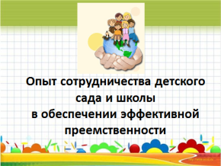 | Проблема преемственности в воспитании и обучении дошкольников и младших школьников рассматривалась ещё в работах Крупской, Коломинского, Люблинской, Лысенко и других именитых педагогов. Мы эту проблему неплохо решаем совместно с МДОУ детский сад «Ласточка»
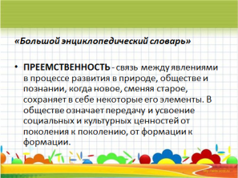 | Что такое преемственность, можно узнать в большом энциклопедическом словаре. А ПРЕЕМСТВЕННОСТЬ между детским садом и школой предполагает ориентацию, направленность работы дошкольного учреждения на требования, предъявляемые в школе и, наоборот, школа является продолжателем развития и обучения ребенка
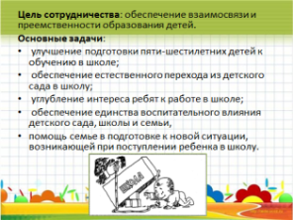 | Главная цель интеграции деятельности детского сада и школы - развить в ребенке добрые чувства, глубокий ум и здоровое тело. Специфическое приоритетное направление для начальной школы - формирование у детей умения учиться, создание условий, при которых обучение становится для ребенка благом, основной формой его самовыражения; для дошкольного - раннее развитие комплекса личностных качеств и свойств, обеспечиващих легкий, естественный переход ребенка в школу.
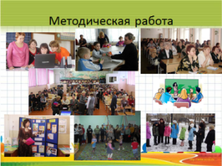 | Работа по преемственности между дошкольным и школьным образованием ведется по трем основным направлениям: методическая работа с педагогами, работа с детьми, работа с родителями.  ■ методическая работа с педагогами (взаимное ознакомление с программами;  взаимное посещение открытых уроков или занятий;  ознакомление с методами и формами работы;  с требованиями ФГОС к выпускнику, обсуждение критериев "портрета выпускника", поиск путей их разрешения, изучение и обмен образовательных технологий, совместные семинары, практикумы, мастер-классы.  На занятиях в детском саду присутствуют учителя, набирающие детей в 1 класс. После занятий педагоги имеют возможность совместно обсудить насущные проблемы и скорректировать свою деятельность, что даёт возможность совершенствовать методы обучения детей.
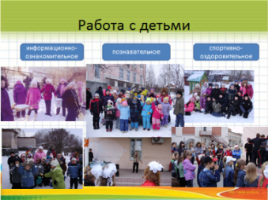 | Непосредственные, неформальные контакты с учителями и учениками, разнообразие форм сотрудничества значительно повышают интерес воспитанников детского сада к школе. Поэтому стараемся постоянно поддерживать контакт и как можно чаще встречаться с дошкольниками. Работу с детьми ведем по трем направлениям: информационно-ознакомительное, познавательное, спортивно-оздоровительное. Очень важны для духовно-нравственного воспитания социальные акции «Подари горку малышам», «1000 добрых дел», концерты у «Кировского» создают своеобразную рекламу школе.
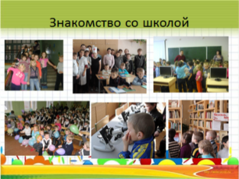 | Традиционной формой знакомства будущих первоклассников со школой являются экскурсии воспитанников подготовительных групп в школу. Учителя первых классов проводят уроки для дошкольников, чтобы малыши не боялись перехода к новой «тёте».
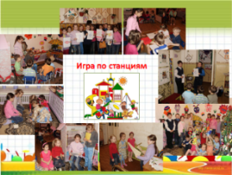 | Школьники очень любят проводить игры в детских садах. В разное время ребята нашей школы проводили игру по станциям в детсадах №1,9,25.
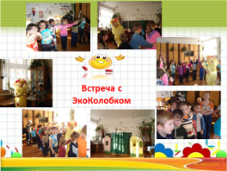 | Игра «Встреча с ЭкоКолобком». К сожалению, давно мы не вспоминали традицию, когда ученики начальных классов изготавливали кукол и декорации и выходили в детсад с кукольным театром.
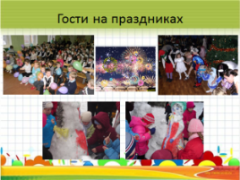 | Дошколята приглашаются в гости на праздники «Посвящение в первоклассники», «новый год», «Проводы зимы»
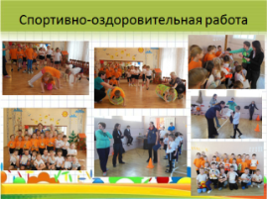 | Ежегодно ученики первых классов приходят в детсад «Ласточка» на «Веселые старты», а ребята подготовительной группы в школу на спортивную игру «Зов джунглей»
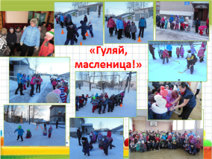 | Буквально на этой неделе прошли веселые масленичные игры на свежем воздухе
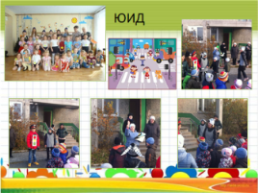 | Клуб «Юные инспекторы дорожного движения» регулярно проводит встречи и игры для дошкольников на тему дорожной безопасности
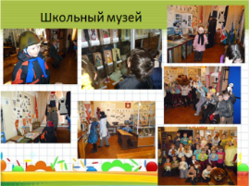 | Музей школы организует мероприятия для дошкольников и их родителей. День открытых дверей, выставка кукол, День медведя.
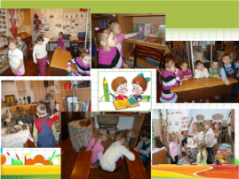 | знакомство со школой и школьными предметами, экскурсия «Русская изба»
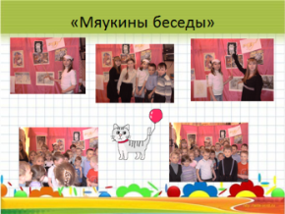 | Мяукины беседы
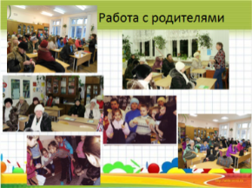 | Очень важными являются мероприятия, которые организуют школа и детский сад для родителей пяти-шестилетних детей. Дни открытых дверей. Консультирование родителей по вопросам своевременного развития детей для успешного обучения в школе и родительские собрания
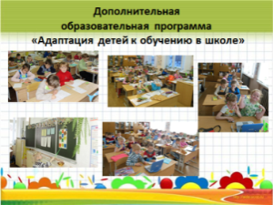 | Конечно, это подготовительные курсы.
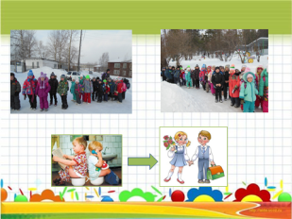 | Мы пришли к выводу, что самыми удачными мероприятиями являются:  • взаимопосещение уроков в школе, занятий в детском саду,  • экскурсии в школу,  • организация совместных спортивных праздников.  Благодаря таким мероприятиям наши дети из детского сада и школы знают друг друга, общаются, имеют общие интересы.  Мы считаем, что только заинтересованность обеих сторон и родительской общественности позволит по-настоящему решить проблемы преемственности дошкольного и начального образования, сделать переход из ДОУ в начальную школу безболезненным и успешным.

